Offre de projet - OFFRE 2022_Z500

Robot holonome piloté à distance

Description
Afin de pouvoir transporter des pièces “lourdes” avec précision dans nos entrepôts de production, la société SOLEC souhaite pouvoir mettre en oeuvre des robots holonomes pilotés à distance, par paire.
Les robots holonomes permettent des déplacements dans toutes les directions sans modification de leur cap principal, grâce à une triple motorisation et des roues spécifiques. Avec deux robots, il est alors possible de déplacer une charge dans n’importe quelle direction sans modification de son orientation.
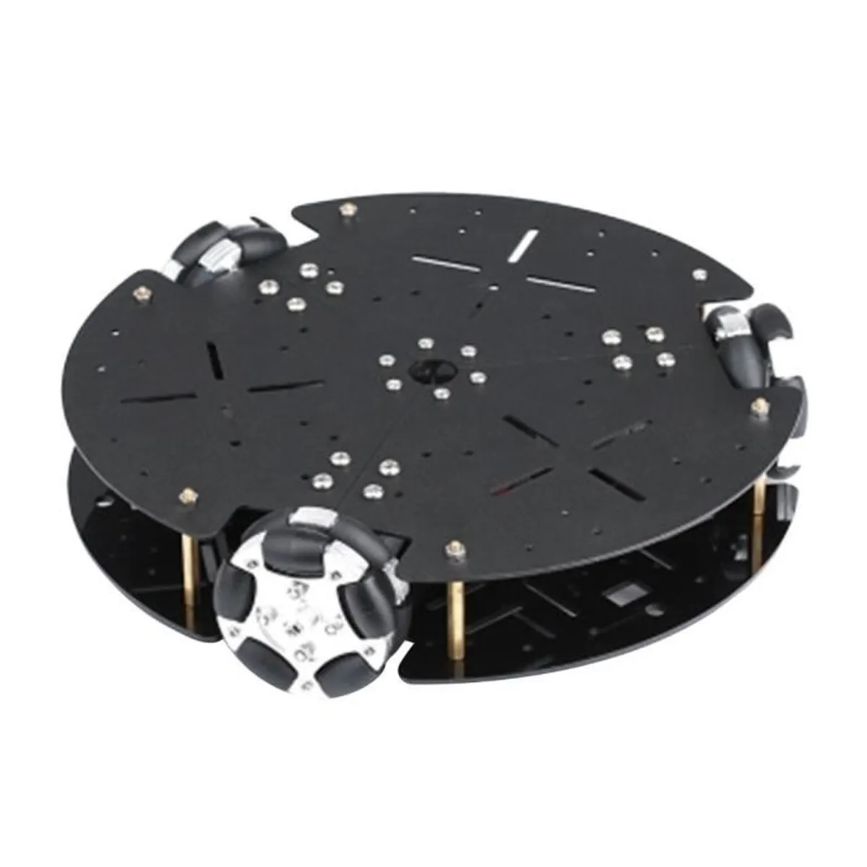

Charge “lourde” ou/et “volumineuse

Robot 1
Robot 2
Pilotage

Contraintes
Les robots doivent se déplacer dans n’importe quelle direction, sans changement de cap et sans système de guidage prédéfini. Ils doivent pouvoir réaliser des rotations sur eux-mêmes d’angles pouvant aller jusqu’à la rotation complète (360°).
Aucun accessoire ou balise ne peut être placé dans les ateliers.
Une base de rechargement est prévue dans une des zones spécifiques des ateliers. En cas de problème avec un robot, il est replacé à cette endroit.
Les ordres seront transmis par l’intermédiaire :
- soit d’un ordinateur à distance sous la forme d’avance dans une direction particulière d’une distance donnée ;
- soit par une télécommande permettant le mouvement dans toutes les directions (joystick) et des rotations d’angles calibrés (3°, 5°, 30°).

Performances attendues
Rapidité Le robot doit pouvoir avancer à une vitesse comprise entre 10 et 30 cm/s.

Fiabilité Une erreur maximale de 2 cm est tolérée sur la position. Une erreur maximale de 3° est tolérée sur l’angle.

Autonomie Le robot doit pouvoir réaliser un parcours de 1km sans que ses batteries ne soient rechargées.

Ergonomie L’interface Humain-Machine, permettant de transmettre les ordres de parcours, doit pouvoir être utilisée sans formation préalable. Les données de trajet pourront être collectées et affichées en fonction du temps.

Nous rappelons que les expert·e·s employé·e·s par SOLEC pour vous aider sont qualifié·e·s dans le domaine de l’électronique embarquée. Ils·Elles ne sont pas spécifiquement qualifié·e·s en développement d’interface graphique.
Il est cependant conseillé d’utiliser des bibliothèques Python (type TkInter ou Pygame ou PyQT).

